大阪の統計トピックスNo.35 | （令和８年11月4日掲載）

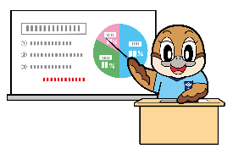
今年は５年に一度の「商品流通調査」の調査年です！

大阪府総務部統計課
©2014大阪府もずやん

大阪府で製造された商品は、どこで消費されるのでしょうか。「商品流通調査」はこうした商品の流れを調べる統計調査です。
調査の結果は、産業連関表の作成に活用されます。産業連関表は、イベント・観光・建設投資などの経済波及効果の分析などに活用され、大阪の経済をより良くするための大切な資料となります。

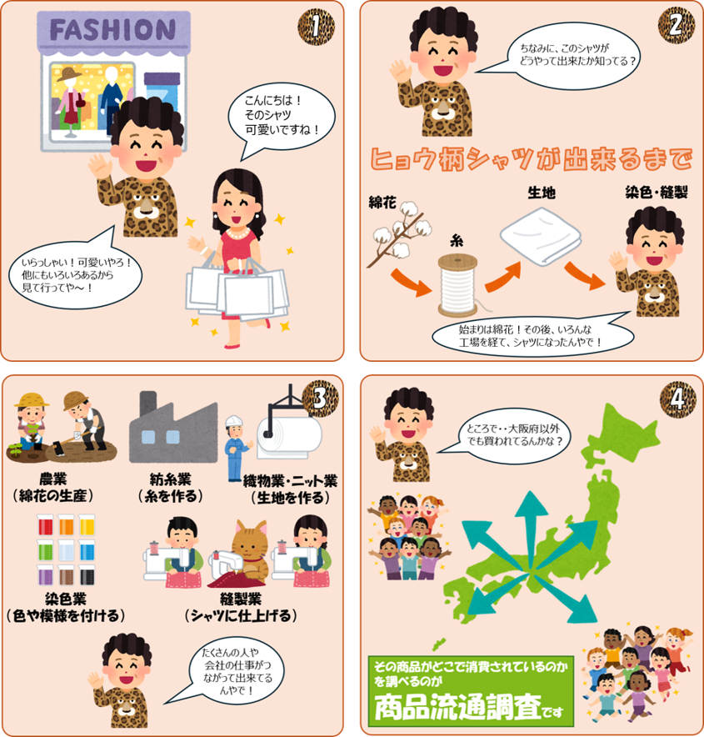

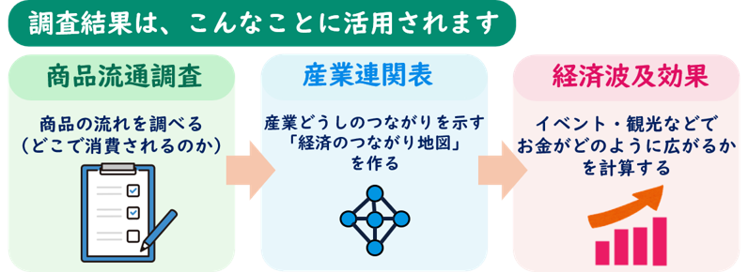

その他、こんな場面でも活用されています！
観光やイベントによる経済波及効果の算出
建設投資が地域にもたらす効果の分析
などなど・・！！

一枚のシャツの向こうには、多くの人の仕事や地域のつながりがあります。商品流通調査は、そのような「見えないつながり」を明らかにし、経済波及効果の分析などを支える重要な統計調査です。

皆さまからの回答は、大阪経済の実態を把握するための貴重な資料となります。

今年は5年に一度の商品流通調査の実施年です。調査の対象となった事業所の皆さまには、調査の趣旨をご理解いただき、ご回答へのご協力をお願いいたします。

【Let's統活(トーカツ)！】統計課からのお知らせ
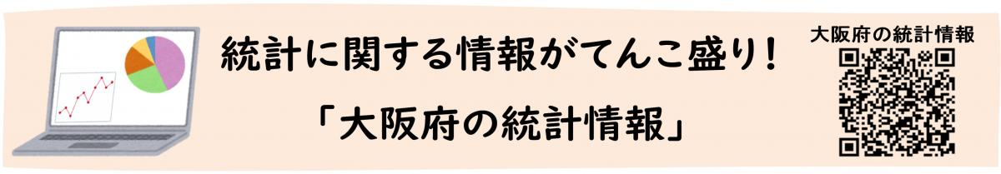
大阪府統計課へのお問合せ ｜ 大阪府行政オンラインシステム (task-asp.net)
大阪府総務部統計課分析・利活用促進グループ 06-6210-9196



